Cheatsheet probabilități

Probabilități condiționate
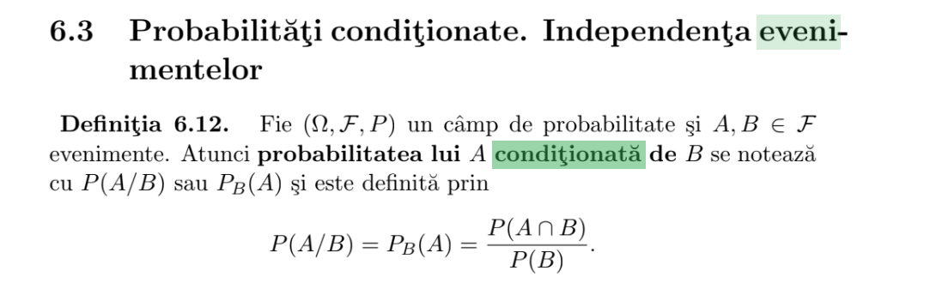Bayes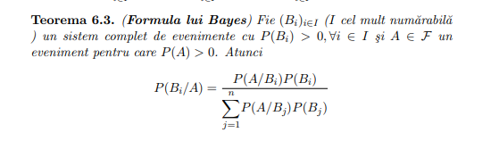
Formula probabilității totale
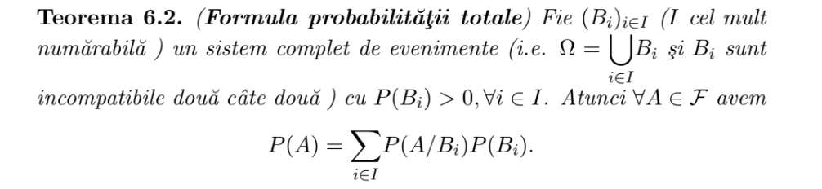

Scheme de probabilitate
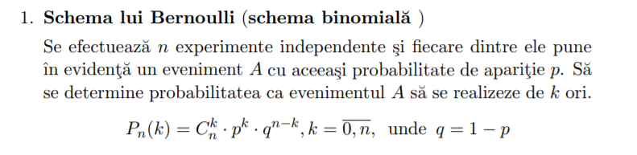
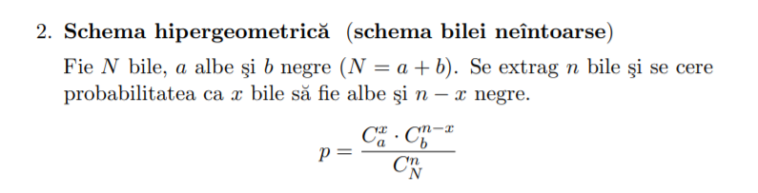
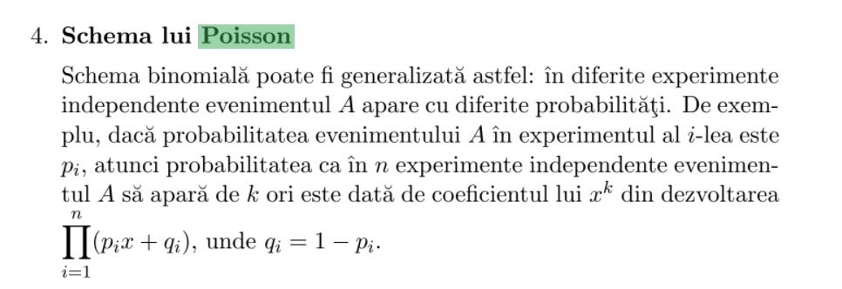

Variabile aleatoare
Discrete
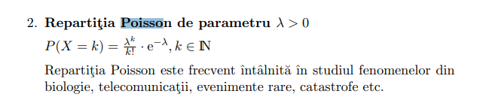
Continue
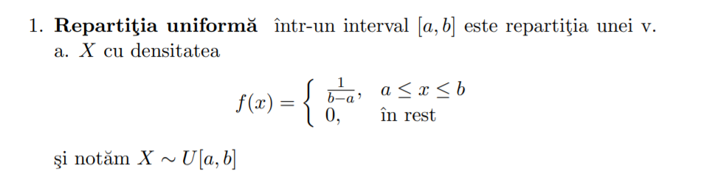

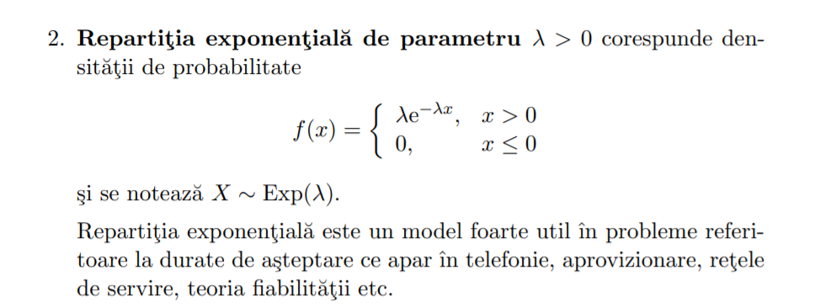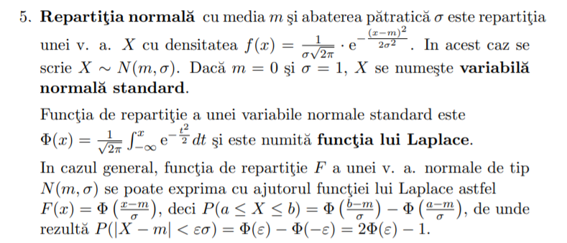

Densitate de probabilitate + funcția repartiție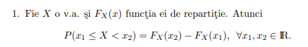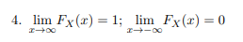
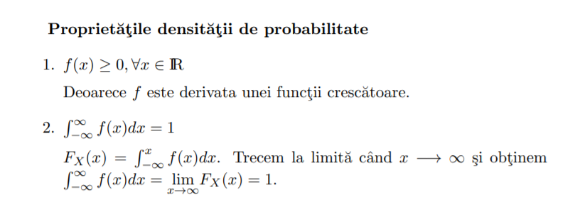
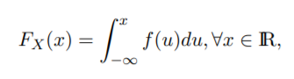

Vectori aleatori
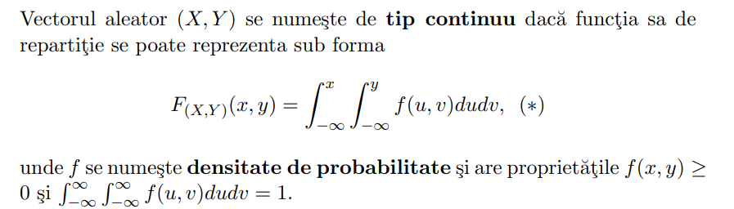
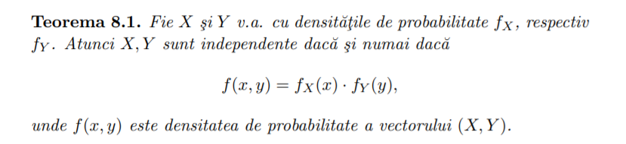
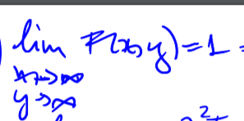

Media
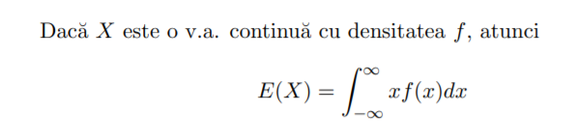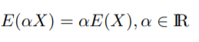
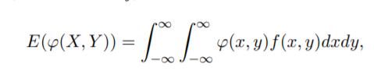
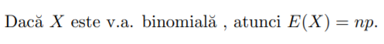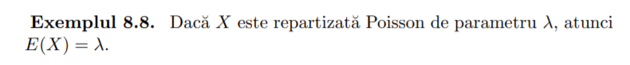

Dispersia
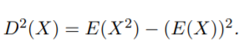
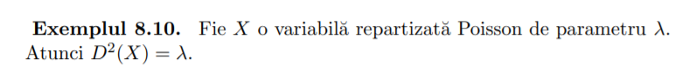

Covarianța și coeficientul de corelație

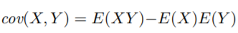
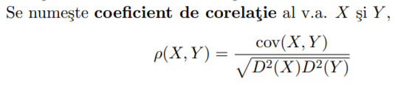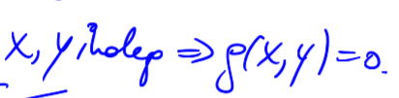

Teoreme limită

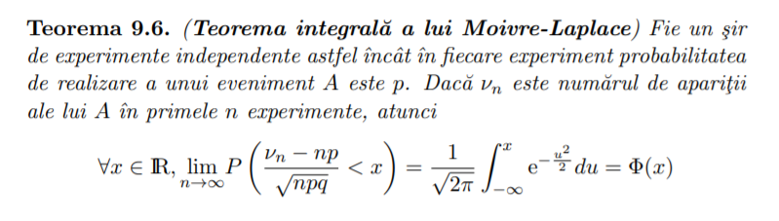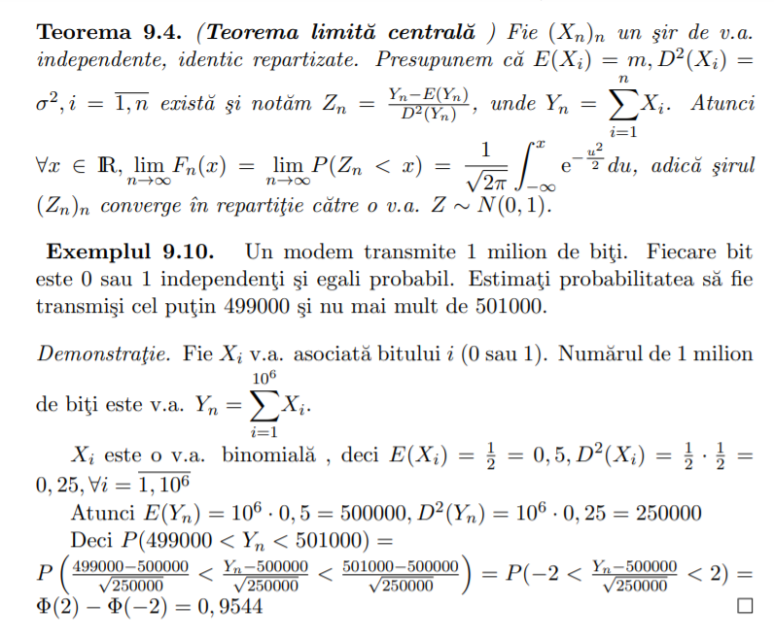

Lanțuri Markov
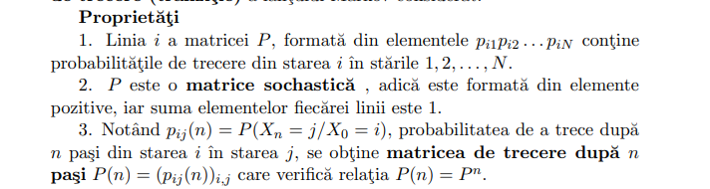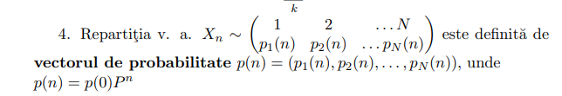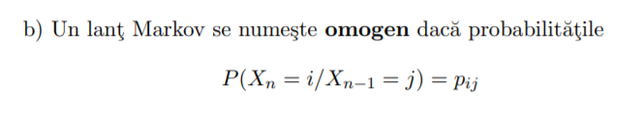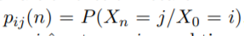

++ Euler
